La central hidroeléctrica de Cavaticcio está situada cerca de Via Riva di Reno en Bolonia y es un ejemplo fascinante de la historia hidráulica e industrial de la ciudad.
⚡ La central hidroeléctrica de Cavaticcio
- Ubicación: Se encuentra en los bajos del Largo Caduti del Lavoro , una zona que se extiende entre Via Marconi y Via Azzo Gardino, donde antiguamente se encontraba el antiguo puerto de Bolonia.
- Función: Aprovecha un desnivel natural de aproximadamente 15 metros en el Canal de Cavaticcio para generar electricidad limpia (hidroeléctrica).
- Importancia histórica: El Canal Cavaticcio, un ramal del Canal de Reno, es crucial: antes de la electricidad, esta vía fluvial impulsaba molinos y maquinaria artesanal/protoindustrial, contribuyendo a la prosperidad de la ciudad. La moderna central eléctrica continúa explotando este recurso histórico.
- Potencia: La potencia máxima de la planta es de 1.890 kW , con una producción estimada de millones de kWh al año.
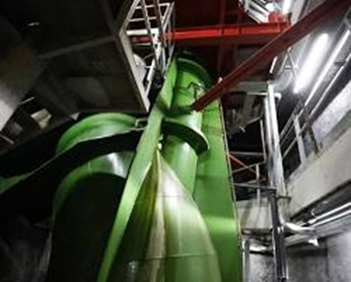
[SPLIT_BLOCK:Turbina_Centrale_Cavaticcio.jpg]

🛶 El Canal Cavaticcio y el Puerto Antiguo
El nombre de la central deriva del Canal Cavaticcio , un canal corto pero crucial en el sistema hidráulico de Bolonia:
- Recorrido: El Cavaticcio se bifurca del Canal de Reno bajo Via Riva di Reno y, después de la cascada que alimenta la central, llega a la zona del antiguo puerto (hoy Largo Caduti del Lavoro, cerca de Salara), para luego continuar bajo el nombre de Canale Navile , que era la vía navegable para el transporte de mercancías hacia el noreste.
- Historia del Canal: Hasta la década de 1930, gran parte del Cavaticcio estuvo al descubierto. Posteriormente, se fue rellenando gradualmente por motivos urbanísticos, en particular durante las obras de apertura de la Via Roma (actual Via Marconi).
- El Puerto: La zona donde hoy se encuentra la central, entre el Salara y el actual Parque Cavaticcio, era el antiguo Puerto de Bolonia , punto terminal del Canal Navile.

🏗️ La Central Hoy
- Gestión y propiedad: La obra ha sido realizada por el Ayuntamiento de Bolonia y actualmente es propiedad y está gestionada por el Consorcio de la Presa de Casalecchio y del Canal de Reno .
- Revamping: La planta ha sido sometida a una importante restauración y modernización (revamping) en los últimos años, para ponerla a los más modernos estándares tecnológicos y maximizar la producción de energía limpia.
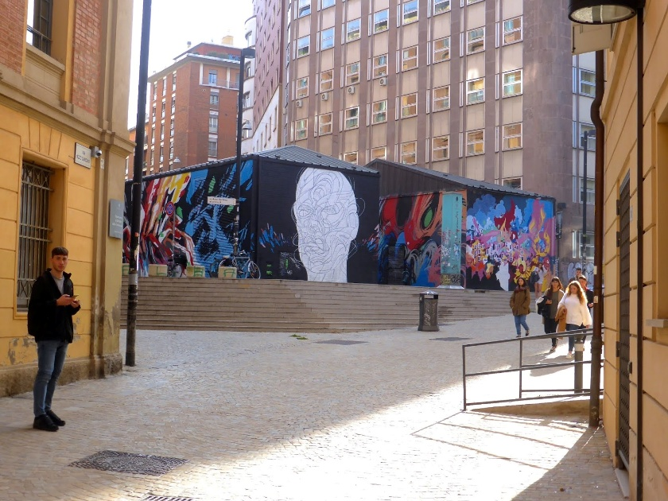
[SPLIT_BLOCK:Edificio_Centrale_Cavaticcio.jpg]

💡 Curiosidad
La central hidroeléctrica de Cavaticcio se cita a veces como una de las pocas, si no la única, central hidroeléctrica de este tamaño situada en el centro histórico de una ciudad europea.

¿Quieres saber los horarios de apertura y las modalidades de visita (por ejemplo a los pasajes subterráneos del antiguo puerto y a los canales) organizadas por el Consorzio dei Canali di Bologna?
¡Por supuesto! Visitar la Central Eléctrica de Cavaticcio y, en especial, sus canales subterráneos es una experiencia muy solicitada, ya que permite descubrir el corazón hidráulico oculto de Bolonia.
A continuación se indican las principales opciones de visita, gestionadas por el Consorcio Presa de Casalecchio y Canal de Reno (Canales de Bolonia):
🏛️ Visitas a la Central Hidroeléctrica de Cavaticcio
La visita a la propia central (sala de máquinas subterránea) suele ser posible de dos maneras :
- Visitas para Grupos Organizados:
  - La central se puede visitar con reserva previa para grupos privados (generalmente al menos 10 personas).
  - Para obtener información sobre disponibilidad y tarifas, póngase en contacto directamente con el Consorcio de los Canales de Bolonia.
- Visitas especiales (Eventos ocasionales):
  - La planta está abierta al público en ocasiones especiales, como la Noche Europea de los Investigadores u otros eventos temáticos organizados por el Consorcio.
  - Estos eventos tienen plazas limitadas y requieren reserva previa. Es imprescindible consultar la sección "Noticias" o "Eventos" en la web de Canali di Bologna para no perdérselo.
Contactos de reservas:
- Correo electrónico : ordini@canalidibologna.it
- Teléfono: 389.5950213 (generalmente de lunes a jueves de 8.30 a 12.00, viernes de 8.30 a 12.30)
🛶 "El Metro de Bolonia" - Porto Experience (Canale Cavaticcio)
Aunque la central se puede visitar previa solicitud, el Canal Cavaticcio y la zona del antiguo puerto a menudo se incluyen en el recorrido más popular del canal subterráneo.
- Periodo Especial ("Secca"): Las visitas a los canales subterráneos (tanto el Canale Reno/Moline como el Cavaticcio) tienen lugar de manera masiva y organizada sólo una vez al año, durante el periodo en el que se interrumpe el suministro de agua a los canales por mantenimiento (la llamada "secca"), que suele caer en otoño (a menudo entre octubre y noviembre).
- Itinerario "Porto Experience": Este recorrido específico le permite descender de la Salara (el antiguo almacén de sal) y explorar la sección subterránea del Canal Cavaticcio , recorriendo la historia del antiguo puerto de Bolonia.
- Reservas: Las reservas para el "Subterráneo de Bolonia" se abren con bastante antelación al evento de otoño y se agotan rápidamente. Le recomendamos consultar las páginas web de Canali di Bologna o Bologna Welcome para conocer las fechas exactas y cuándo abren las reservas.

Otras opciones de visita
El Consorcio Canali di Bolonia también organiza:
- Opificio delle Acque: Museo/centro de documentación permanente sobre la historia hidráulica de la ciudad, que ofrece ocasionalmente visitas guiadas a la sala subterránea que alberga los restos de la antigua central hidroeléctrica. Se encuentra en Via Monaldo Calari , 15.
- Recorridos de superficie: paseos guiados a lo largo del recorrido de los canales expuestos y cubiertos (como el recorrido del Canal de Reno), que incluyen una vista exterior de la Central Eléctrica de Cavaticcio.
Recomiendo encarecidamente visitar el sitio web oficial de Canali di Bologna para conocer los últimos eventos y realizar reservas, especialmente para los recorridos subterráneos en otoño!

Tabella delle Fonti e Certificazione
Affermazione del testo | Fonte Certificata
La Central Hidroeléctrica del Cavaticcio se ubica en el subsuelo de Largo Caduti del Lavoro y aprovecha un salto de agua de 15 metros para generar una potencia máxima de 1890 kW. | Consorzio dei Canali di Bologna
El Canal Cavaticcio nace del Canal de Reno bajo Via Riva di Reno, alimenta la central y continúa hacia el antiguo Puerto (junto a la Salara) convirtiéndose en el Canal Navile. | Archivo Histórico del Municipio de Bolonia / Canali di Bologna
Gran parte del Cavaticcio fue progresivamente soterrada a partir de los años 30 del siglo XX para el desarrollo urbano tras la apertura de Via Roma (actual Via Marconi). | Cartografía Histórica y Planes Urbanísticos de Bolonia
La instalación es gestionada por el Consorzio della Chiusa di Casalecchio e del Canale di Reno y se puede visitar con reserva o durante el vaciado otoñal ("secca"). | Consorzio dei Canali di Bologna / Opificio delle Acque

